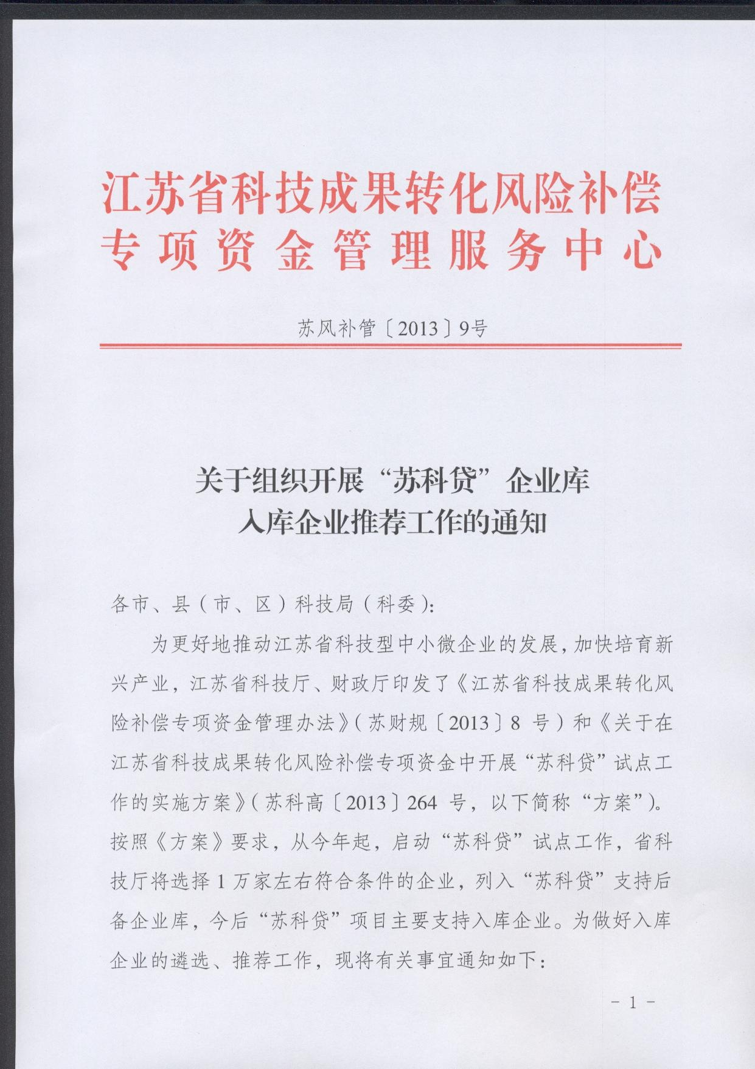
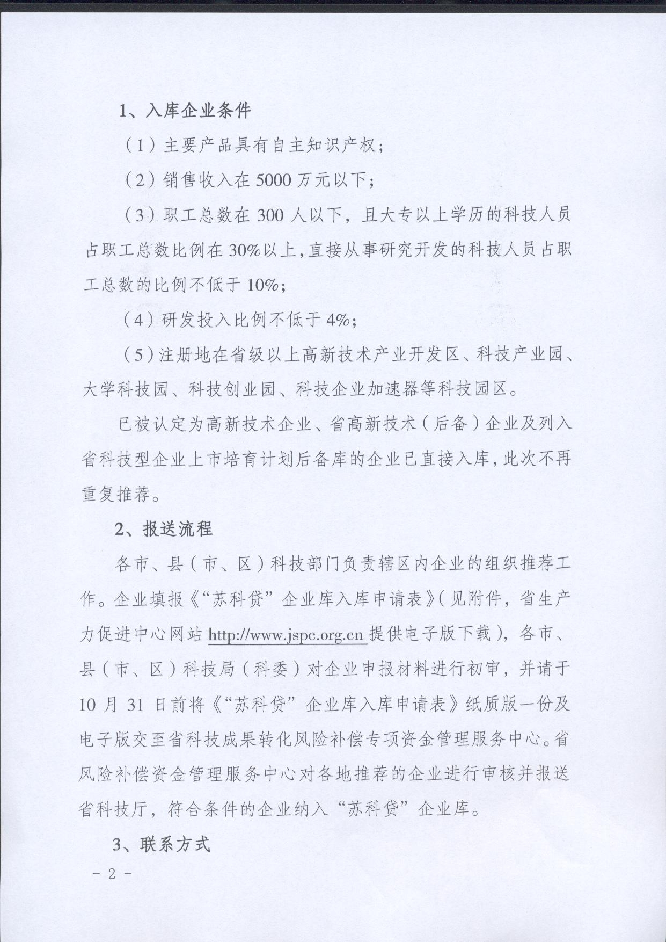
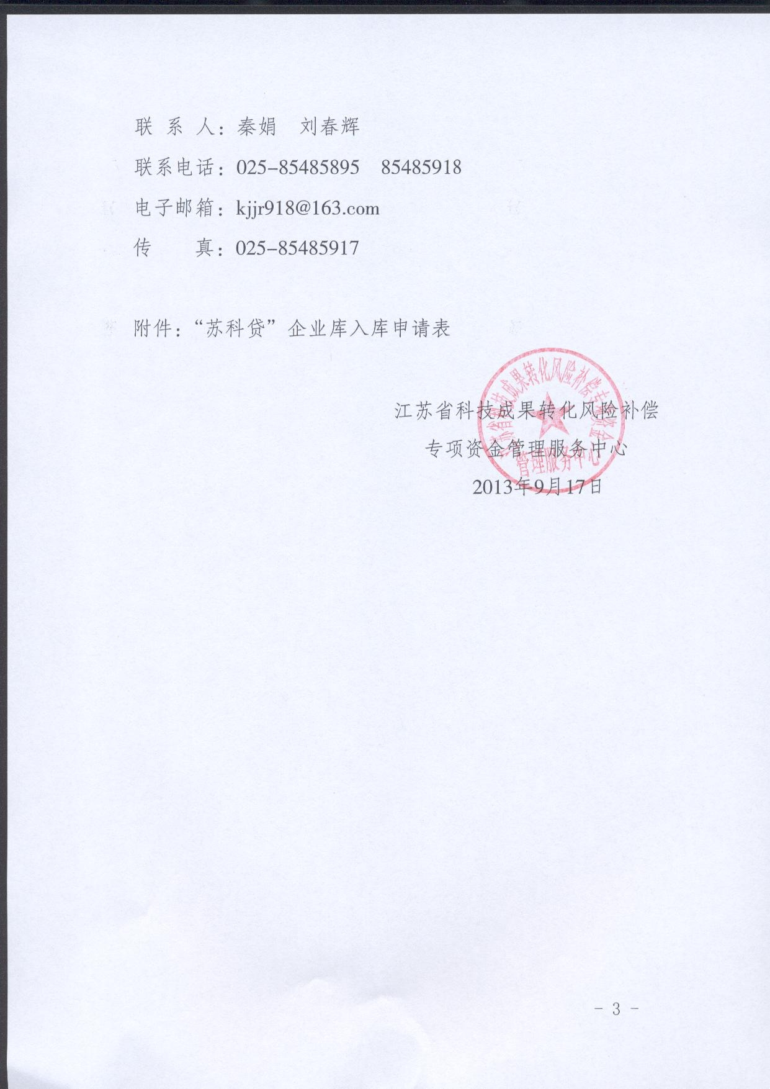
附件：
“苏科贷”企业库入库申请表
企业名称
组织机构代码 |  |  |  | 注册时间
注册地址 |  |  |  | 注册资本
企业自主  知识产权情况 | 发 明 专 利 数：  实用新型专利数：  软件著作权数：
所属园区名称
所属园区类型 | 高新技术  产业开发区  □国家级  □省 级 | □省级科技产业园 | 科技企业  孵化器  □国家级  □省 级 |  | 科技企业  加速器  □国家级  □省 级 |  | 大学科技园  □国家级  □省 级
上一年度销售收入  （万元） |  |  | 上一年度研发投入占  销售总额比例（%）
企业职工总数 | 人数：
企业职工总数 | 其中：大专以上学历科技人员数：  研发人员数：
地方科技局
审核意见

